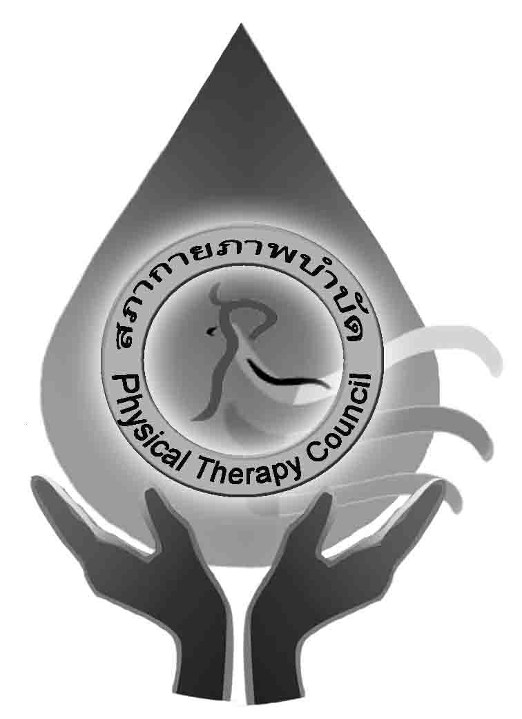
สกภ. ๓

ภาพถ่าย
๑ นิ้ว

แบบคำขอ

เขียนที่……………………………………......
วันที่……….เดือน……………………พ.ศ……………

ข้าพเจ้าชื่อ (นาย/นาง/นางสาว) ………………………………………………………...อายุ …………………….ปี
บัตรประจำตัวสมาชิกสภากายภาพบำบัด เลขที่ .....................ออกให้ เมื่อ........................... หมดอายุ เมื่อ ...............................
ผู้ประกอบวิชาชีพกายภาพบำบัด ใบอนุญาตที่ ..................... ออกให้ เมื่อ.......................... หมดอายุ เมื่อ .................................

ที่อยู่ซึ่งต้องการให้สภากายภาพบำบัดติดต่อ …………………………………………………………………………………
ตรอก/ซอย…………………ถนน …………………หมู่ที่……… ตำบล/แขวง ……………… อำเภอ/เขต …………………จังหวัด ……......... รหัสไปรษณีย์ ………...... โทรศัพท์ ……………........ ไปรษณีย์อิเล็คทรอนิกส์ ………………………

มีความประสงค์
( ) ขอหนังสือสำคัญการเป็นสมาชิก ( ) ขอหนังสือรับรองการขึ้นทะเบียนเป็นผู้ประกอบวิชาชีพกายภาพบำบัด
(√) ขอบัตรสมาชิก ( ) ขอใบแทนใบอนุญาตเป็นผู้ประกอบวิชาชีพกายภาพบำบัด
( ) ขอใบแทนหนังสือสำคัญการเป็นสมาชิก ( ) ขอคำแปลใบอนุญาตเป็นผู้ประกอบวิชาชีพกายภาพบำบัด
( ) ขอแก้ไขหรือเพิ่มเติมรายการในทะเบียนและใบอนุญาต ดังนี้..……………………………………………………………
…………………………………………………………………………………………………………………………………

ข้าพเจ้าได้แนบหลักฐานมาพร้อมคำขอนี้ เพื่อประกอบการพิจารณา คือ
( ) สำเนาทะเบียนบ้าน ๑ ฉบับ
( ) สำเนาใบอนุญาตเป็นผู้ประกอบวิชาชีพกายภาพบำบัด ๑ ฉบับ
( ) ภาพถ่ายหน้าตรง ครึ่งตัว ท่าปกติ ไม่สวมแว่นตาดำ ซึ่งถ่ายไว้ไม่เกิน ๖ เดือน ขนาด ๑ นิ้ว จำนวน ๓ ภาพ
( ) เอกสารอื่น ๆ (ถ้ามี)……………………………………………………………………………………………
…………………………………………………………………………………………………………………………………
…………………………………………………………………………………………………………………………………
…………………………………………………………………………………………………………………………………

ข้าพเจ้าได้ชำระค่าธรรมเนียม ............................ บาท (............................................................................................) มาพร้อมคำขอฉบับนี้แล้ว

(ลงชื่อ) ………………………………………………ผู้ยื่นคำขอ
(………………………………………………)

